中冶南方工程技术有限公司2018年校园招聘信息
一、认识中冶南方
世界500强企业---中国冶金科工集团公司（MCC）控股的大型央企。
注册资本31亿元，在全国勘察设计企业综合实力百强评选和全国勘察设计企业营收排序中，一直位居前10位。
拥有工程设计综合甲级资质、工程咨询甲级资质、工程造价咨询甲级资质、工程建设监理综合资质等多项资质。
业务范围涵盖钢铁、基础设施建设、环保、民用建筑等工程的咨询、设计和工程总承包；机电产品制造；清洁能源、节能环保、工业气体项目的投资、建设、运营等。
分子机构遍布全国,并设立了俄罗斯、印度、印度尼西亚、越南等海外分公司及海外办事处。
拥有全国工程勘察设计大师2人，高级职称技术人员占比35%以上，博士、硕士研究生学历人才1600余人。
建有“国家钢铁生产能效优化工程技术研究中心”、中国中冶海绵城市技术研究院和国家认定的企业技术中心，设有博士后工作站，拥有中试、制造基地。
累计获国家、省部级优秀工程设计奖、发明奖、科技进步奖500余项，完成国家“863”等重大科研课题10余项，拥有千余项专有技术、专利技术，主编及参编国家、行业及地方标准85项,主办国家核心科技期刊《炼铁》杂志。
二、公司提供广阔的职业发展机会和丰厚的薪酬福利
中冶南方以构建多业务领域协调发展的综合型工程公司为战略目标，全面实施“人才兴企”战略，设有管理、设计、研发、项目运作等多条职业发展通道，提供工程咨询、规划、设计、研发、项目管理、职能管理等各类岗位发展平台。不仅为员工提供多样的内外部培训机会，还有定制化的人才培养体系，培养出了一大批行业杰出专家与领导人才，实现企业与个人的共同发展。
中冶南方施行“企业导师制度”，为新员工配备业务精湛的专业指导老师，不仅在业务上对新员工“传帮带”，还在生活和思想上进行指导和关心，帮助新员工尽快适应新的工作岗位和工作环境。
中冶南方为新员工提供丰厚的薪酬福利：
1.薪酬：提供本行业、本地区富有竞争力的薪酬（基本工资+绩效工资+年终奖）；其中，博士年薪20万左右，另有专项成果奖励；发展平台广阔，设有以博士为主体的工作室，可主持或参与国家级、省部级、集团级、公司级的科研项目研究、工程课题研究。
2.五险二金：“五险”：养老保险、医疗保险、工伤保险、失业保险、生育保险；“两金”：住房公积金、企业年金。
3.休息休假：公司实行“双休”制，提供带薪年休假、加长版春节假、婚假、产假、护理假等各类国家法定及公司福利性假期。
4.食宿：提供工作日午餐、3年免费单身公寓（酒店式装潢！！湖景房！！落地窗！！）。
5.补贴：午餐补贴、交通补贴、通讯补贴、出差补贴等。
6.落户：可办理武汉市集体户口、接收并管理个人档案和党组织关系。
7.配套设施：星级食堂、室内羽毛球馆、篮球场、足球场、乒乓球场、台球桌、健身房、ATM存取款机等，丰富员工的业余生活。
8.其他福利：提供通勤班车、定期体检、劳保用品、重疾救助、生日礼券等。
三、人才需求计划
岗位类别 | 专业/方向 | 学历要求 | 工作地点
设计 | 仪器仪表 | 硕士 | 武汉

四、应聘基本条件
- 硕士研究生学历（部分专业可放宽至本科）,全国重点知名大学毕业；
- 学习成绩优异，专业素质良好，大学英语六级成绩达到425分以上；
- 身体健康，满足工作岗位要求；
- 综合素质良好，有较强的沟通能力、创新能力，团队合作意识强，适应公司文化。
五、应聘方式及注意事项
Step1: 登陆公司网站www.wisdri.com，下载《中冶南方应聘申请表》（校招版）并填写。
Step2: 将填写完整的《中冶南方应聘申请表》，以及个人简历、学历学位证书（本科、研究生）、成绩单（本科、研究生）、获奖证书、各类成果等证明附件，打包发送至zhaopin@wisdri.com；
须注意：邮件标题格式为“应聘岗位类别-专业-最高学历-毕业学校-姓名”，邮件容量不超过15M。通过初选后，公司将电话通知安排面试事宜。

更多公司详情及招聘信息，请关注微信公众号“中冶南方招聘”或访问公司主页：www.wisdri.com。
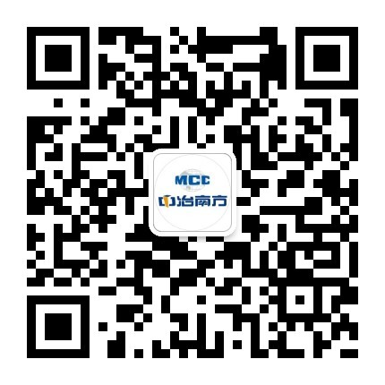
公司地址：武汉市东湖新技术开发区大学园路33号
联系电话：027-81996304，文工。

